Oryginalna aranżacja wnętrza w Rembertowie od Progetti Architrektura
Nowoczesne meble oraz designerskie dodatki idealnie współgrają z klimatem wnętrza zaprojektowanego przez warszawską pracownię Progetti Architektura.

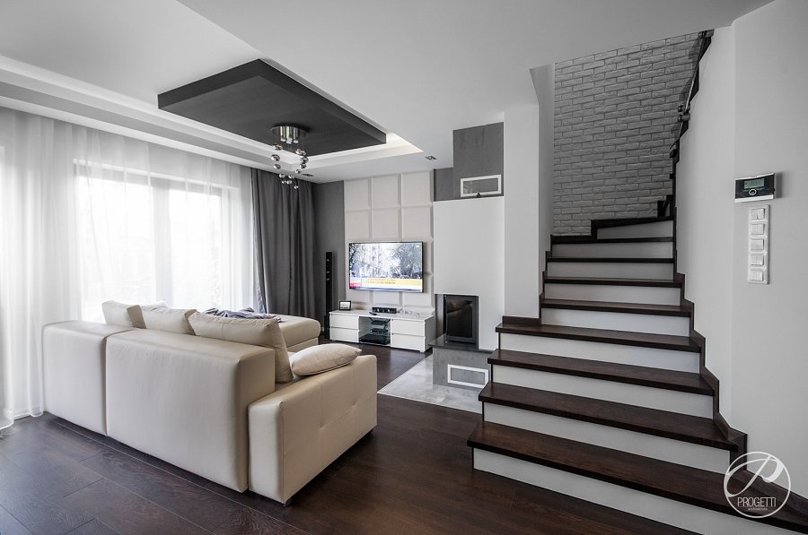
Usytuowane w salonie schody są oryginalnym elementem wystroju wnętrza. Niebanalna forma nadaje wnętrzu szczególnego charakteru.

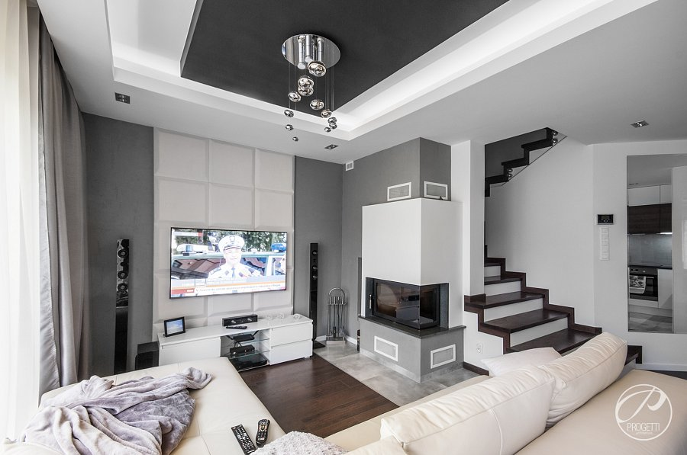
Klimat nowocześnie zaprojektowanego wnętrza wciąż ma swoich zwolennników. Uwagę zwraca usytuowany w strefie wypoczynkowej kominek.

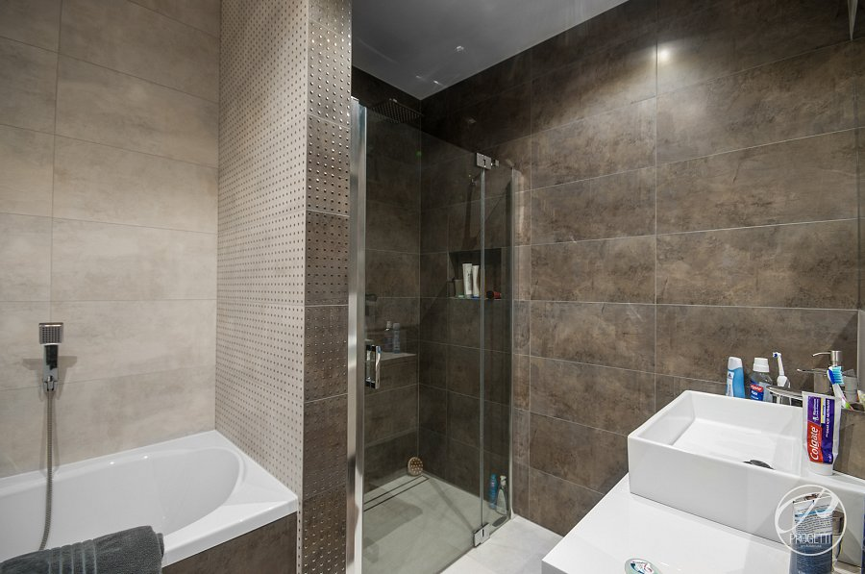
Zamiast zbędnych „dekorów ” minimalistyczna dyscyplina. Aranżacja przestrzeni łazienki w stylu charakterystycznnym dla Progetti Architektura.

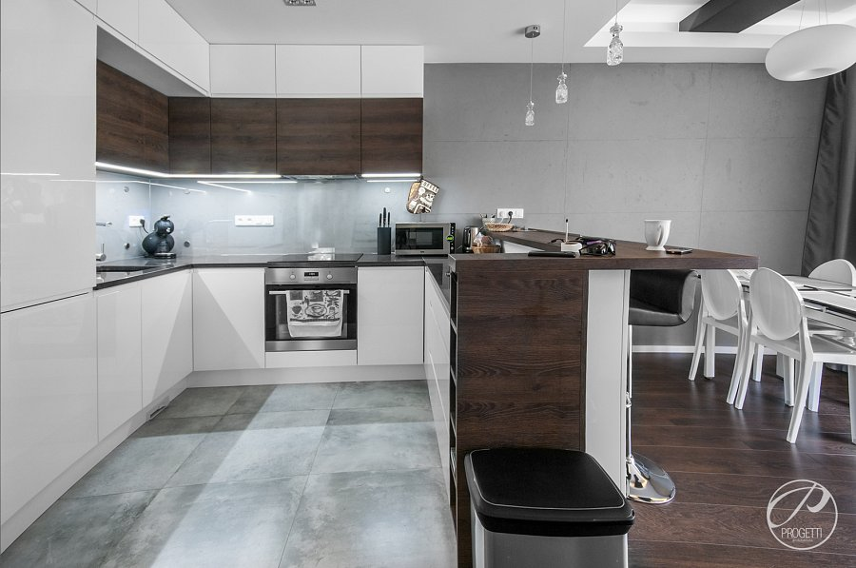
Otwarta przestrzeń kuchni, jadalni i salonu dedykowana jest przede wszystkimm ludziom ceniącym spotkania w gronie rodzinnym i przyjaciół.

